ЭФИР 86
Ночное радио колонны
Рассказ об игре, чтобы прочитать вслух и посмотреть кадры. Кадры собраны из тех же штампов, что стоят в Godot — сеттинг один, картинки не из другого мира.
В двух словах
Ты дежуришь на рации. Рядом колонна фур. Сзади пыль закрывает дорогу — назад нельзя. Впереди посёлки и старые вышки. Звонят свои из кабин и люди с трассы. Рук мало. Иногда голос врёт.
Не боевик про пустыню и не диспетчер настоящего города. Одна ночь: слышать, решать, кого послать, дотянуть колонну до живой вышки.
Мир
Обычная связь мертва. Остались пыль с карьеров, столбы с репитерами и люди на частоте. Посёлки живые и злые. Кто-то кормит эфир шумом: тишину боятся сильнее пыли.
Ты не герой с лицом. Ты смена. Страх простой: не расслышал и послал не туда. Пыль бьёт по времени. Глушение — по словам и по карте.
Что делаешь
На перегоне слушаешь, ставишь рычаг (свои или земля), жмёшь одну из двух кнопок, шлёшь человека с ленты. Пока он едет — может упасть второй вызов.
На остановке короткий вдох: три бумажки и две дороги. Потом пыль снова ползёт. Берёшь фуру, договор с местом или вещь на всю ночь.
Каждая ночь собирается заново. Законы те же, расклад другой. Не доехал — другая ночь, не та же карта наизусть.
Как выглядит
Один кадр. Сверху схема. Снизу лента коробок. Сбоку железная рация. Восемь красок. Живой только зелёный на волне. Лиц и 3D нет.
Штампы рисуем сами, одним генератором. Если значок не читается — правим геометрию, не заказываем картину.
Кадры
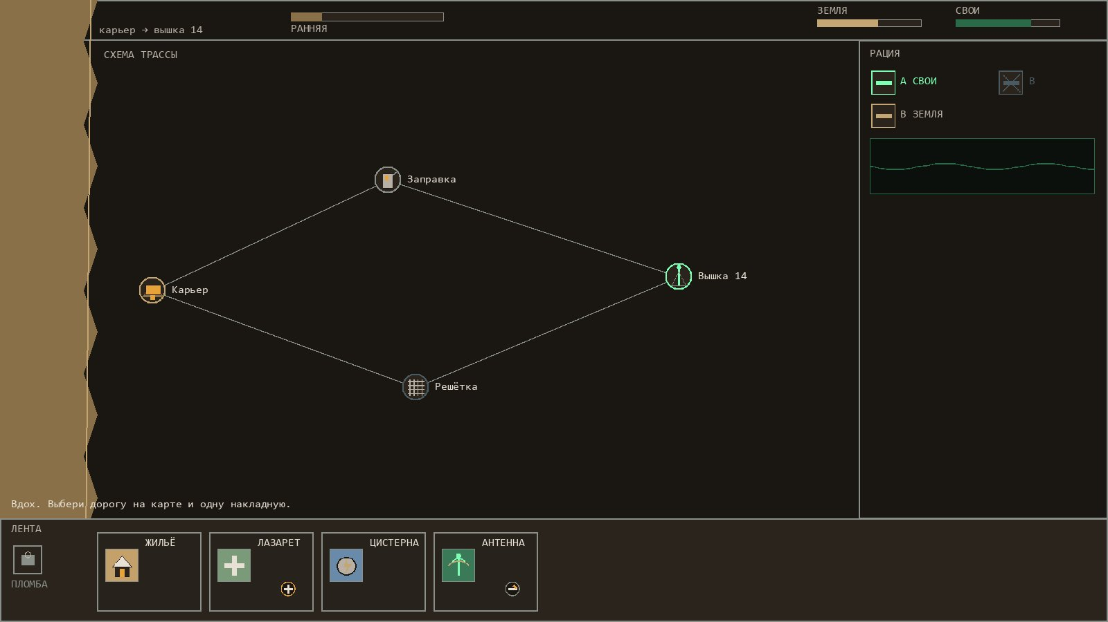
Главный кадр. Схема, лента фур, рация. Те же штампы, что в Godot.
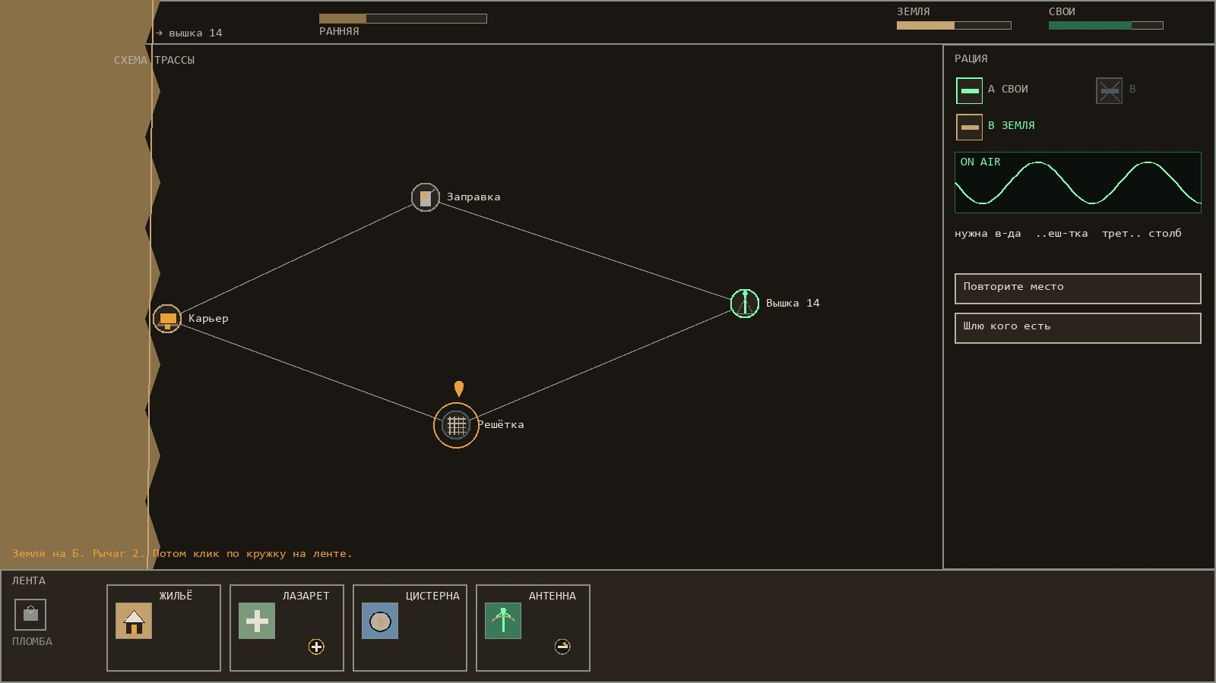
Живой вызов. Дырки в тексте, волна, две кнопки. Частота Б — земля.
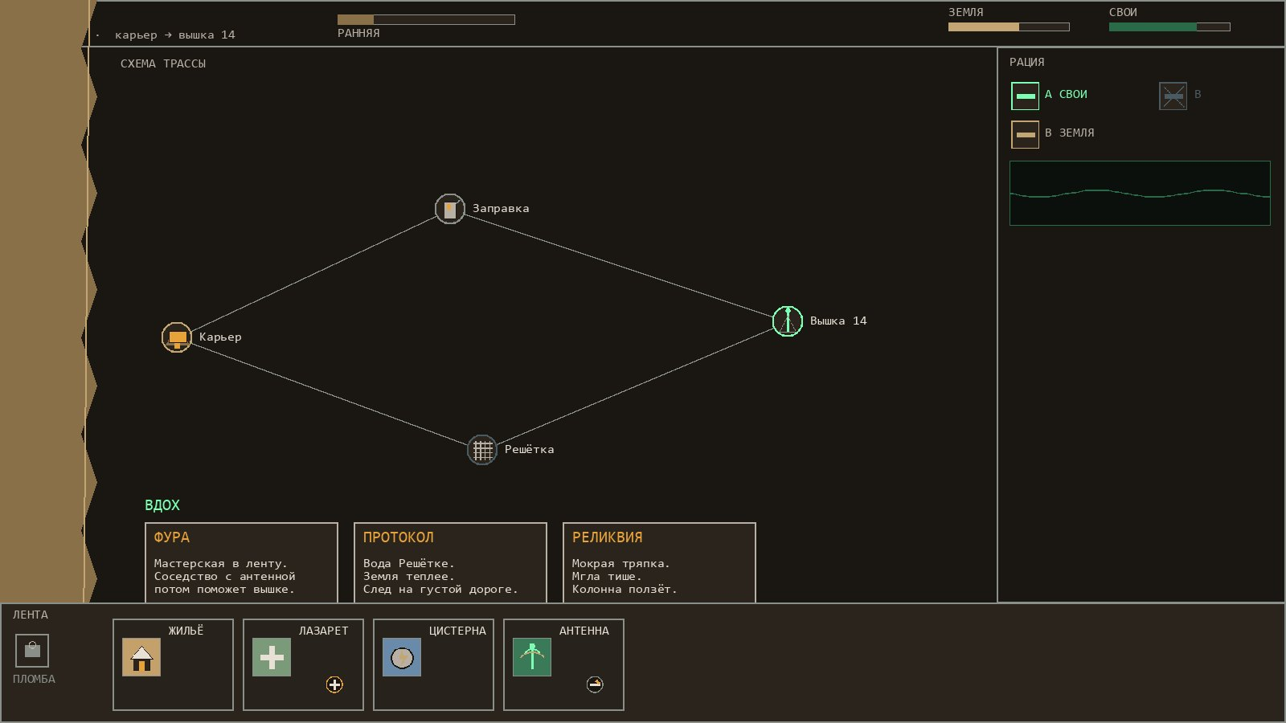
Остановка. Короткий вдох, три накладные, потом пыль снова идёт.
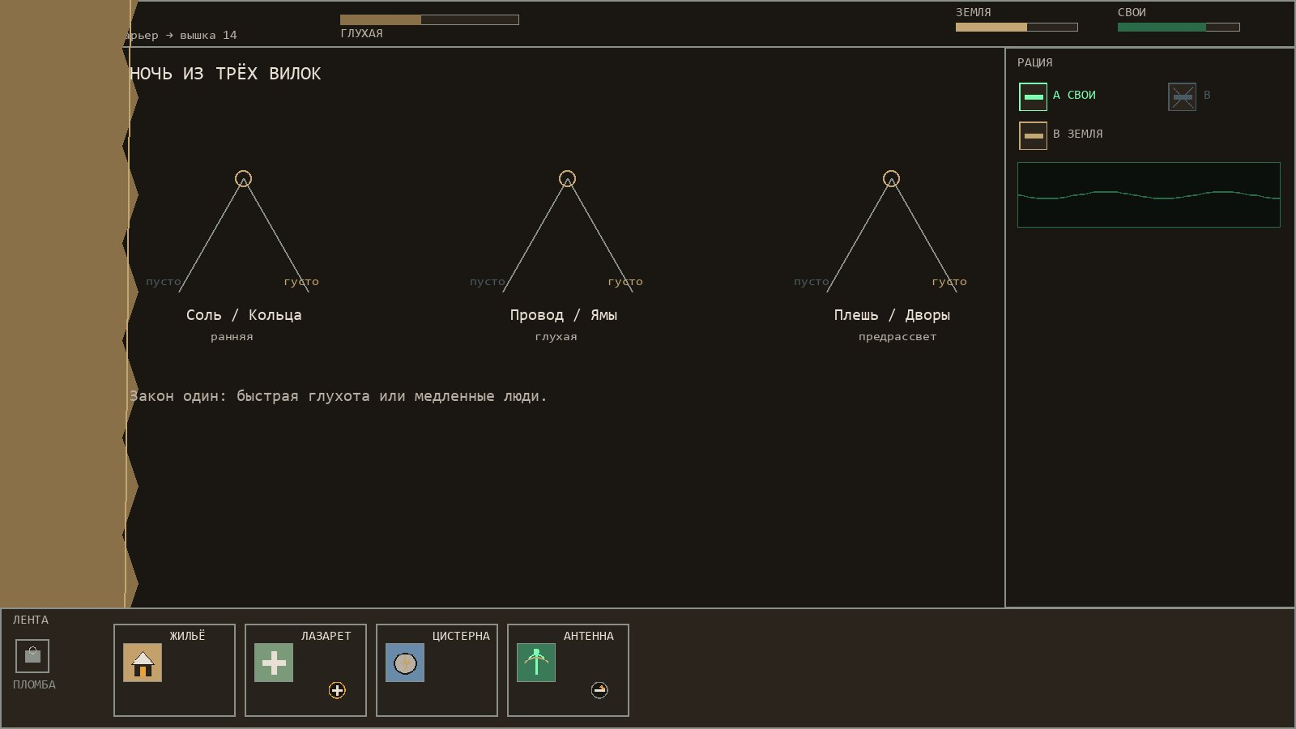
Ночь целиком — три вилки. В демо только первая: карьер → 14.
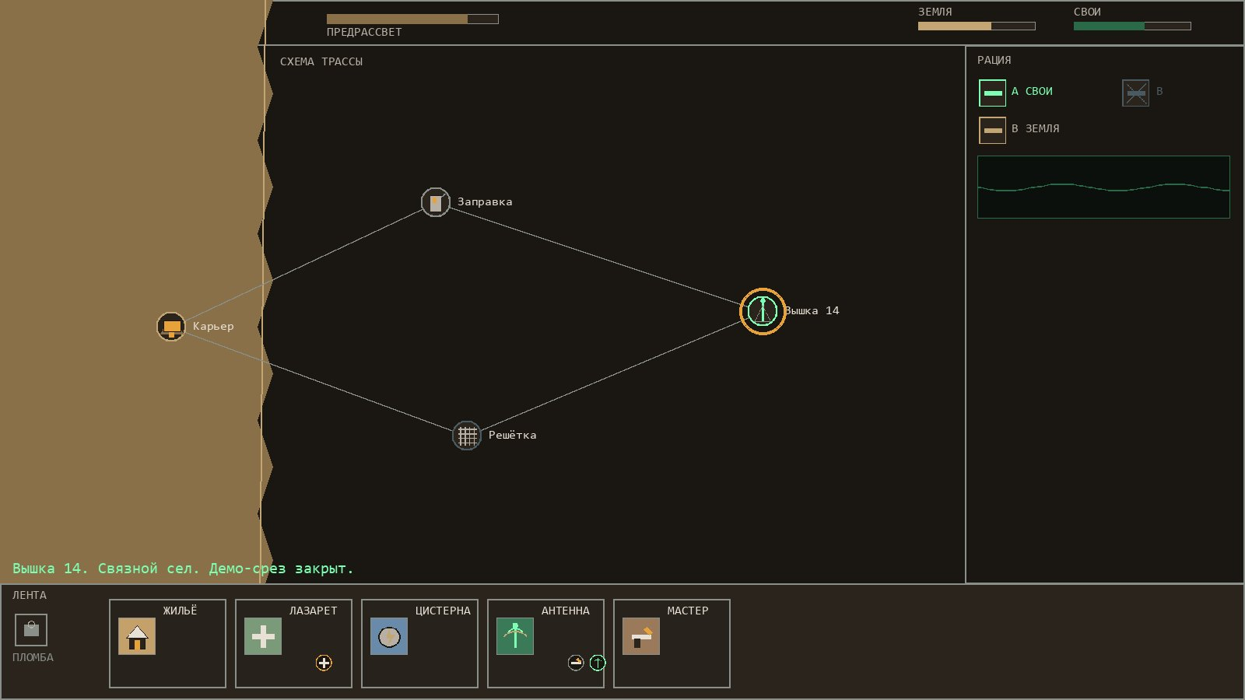
Вышка 14. Связной садится. Демо-срез на этом закрывается.
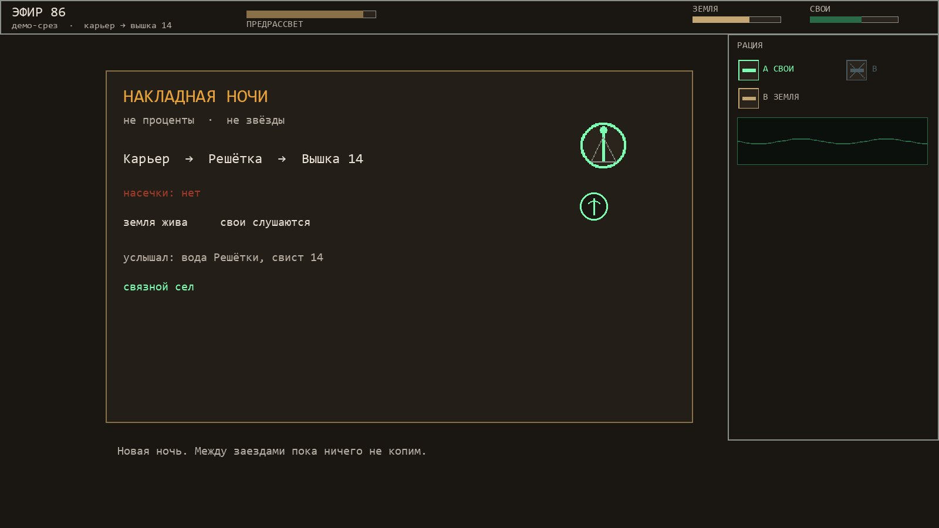
Итог — накладная, не проценты. Что проехал, кого услышал.
Все штампы разом
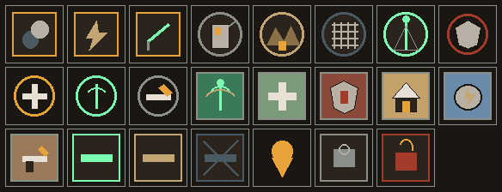
Фуры, фишки, узлы, рация, вызовы. Один размер, одна палитра.
Демо сейчас
В Godot уже открывается срез: карьер → Заправка или Решётка → вышка 14. Берёшь накладную, кликаешь дорогу, ловишь вызов, шлёшь кружок, доезжаешь. На 14 садится связной.
В срез не вошли: вся ночь, третья частота, бунт своих, выезд с мачты, голоса. Сначала этот кусок должен честно играться.
Полная ночь (когда срез встанет)
Три вилки: пустая быстрая дорога или густые дворы. Земля помнит, как проехал. Антенна рисует правду на карте — сдохла, карта врёт. Свои могут отказать, если радио среди колонны уже никто не слушает.
Доехал до мачты — пыль встаёт, слова впервые целые. Можно стоять. Можно глупо уехать назад в пыль за одним голосом.
Кто делает
Трое. Код, логика, Godot, звук — нормально. Арт — узкое место, поэтому игра живёт как панель, не как фильм. Этот документ и кадры можно показывать другу: вот во что играем, вот как это выглядит без обещания кино.
Кого спасти сейчас, чтобы потом вообще доехать.

